**ЛАБОРАТОРНА РОБОТА № 5**

**ТЕМА:** Використання об’єднань для запитів до кількох таблиць.

**МЕТА:** Набути практичних навиків з використання об’єднань для запитів до кількох таблиць.

ХІД РОБОТИ:

1. «Імпортував» базу даних bank з файлу db_bank.sql. Проаналізував дані, що знаходяться у таблицях.

2. Виконав запити до таблиць бази даних bank з 3 по 12 пункти.

3. Перевірив чи у клієнта Кипибіди Петра Валерійовича є рахунок у банку і чи він є діючий (має статус ACTIVE). Результуюча таблиця повинна містити прізвище, ім’я клієнта, статус рахунку.

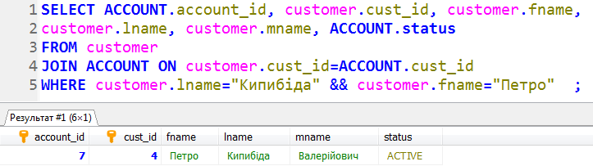

4. Вивів список всіх клієнтів, яким було відкрито рахунок у Відділенні №1 по вулиці Симоненка 6 в місті Тернополі. Результуюча таблиці повинна містити ПІБ клієнтів, баланс на рахунках, дата відкриття рахунка.

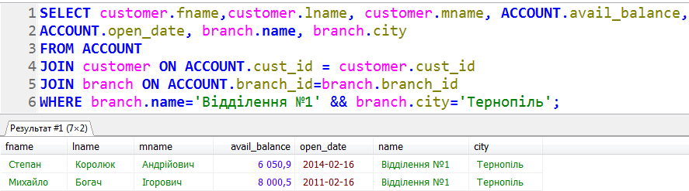

5. Вивести всіх клієнтів банку, яким було відкрито рахунки в 2012 році. Результуюча таблиця повинна містити ПІБ клієнтів, назва відділення банку, місто.

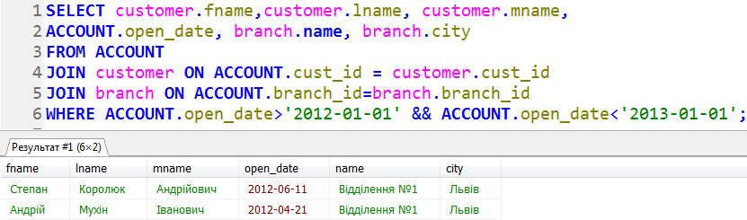

6. Вивести інформацію про клієнтів банку, рахунки яких було закрито. Результуюча таблиця повинна містити ПІБ клієнтів, статус рахунку, баланс рахунку.

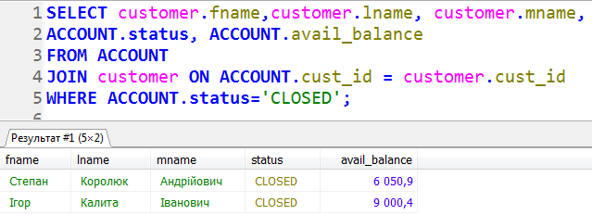

7. Вивести інформацію про клієнтів банку, які користувалися своїми рахунками в 2013 році. Результуюча таблиця повинна містити ПІБ клієнта, дата останньої операції з коштами на рахунку.

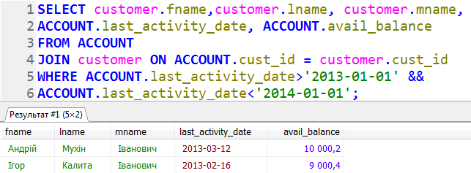

8. Вивести інформацію про клієнтів банку, що зареєстровані у відділенні №2 у Києві. Вивід повинен включати: номер рахунка, статус рахунка, баланс, прізвище клієнта, назва відділення, де було відкрито рахунок, місто, де розташовано відділення, тип рахунка.

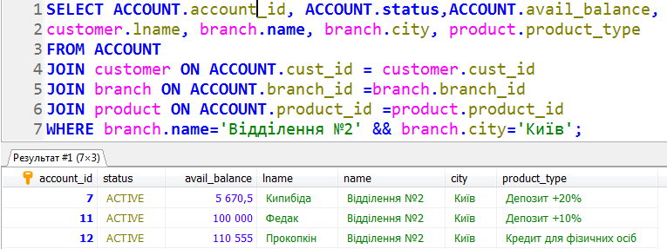

9. Вивести ПІБ всіх користувачів, прізвища яких починаються на букву «П». Результуюча таблиця додатково повинна містити баланс рахунку, та статус рахунку.

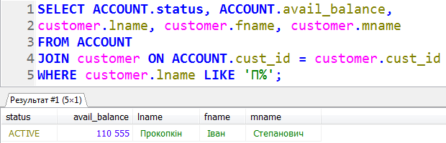

10. Вивести інформацію про користувачів банківських рахунків. Вивід повинен включати інформацію про номер рахунка, прізвище, ім’я клієнта банку, інформацію про рахунок (дата відкриття рахунка, дата закриття, дата останньої операції з коштами рахунка).

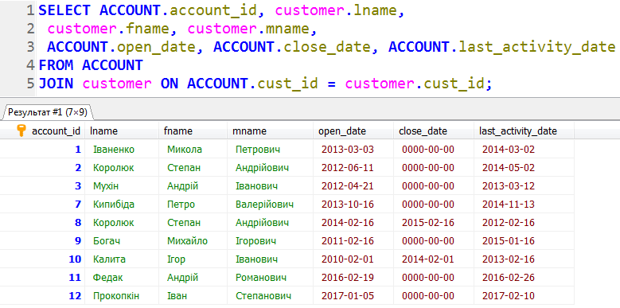

11. Вивести всіх користувачів банку, яким було відкрито рахунки у банку. Рік народження користувачів повинен знаходитись у межах від 1970 по 1980 р.р. Результуюча таблиця повинна містити: ПІБ клієнта, рік народження, місто, адреса.

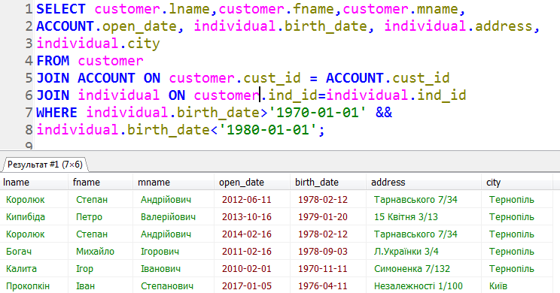

12. Вивести всіх користувачів банку, які мають на рахунку більше 8000 грн. Результуюча таблиця повинна містити ПІБ клієнта, баланс на рахунку.

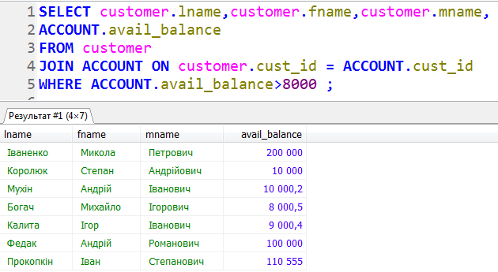

13. За результатами роботи оформити звіт. У звіті навести код для побудови запитів до таблиць згідно завдань описаних вище.

Висновок: на лабораторній роботі я набув практичних навиків з використання об’єднань для запитів до кількох таблиць.